хотя бывают костромские гончие и «с низким поиском». В добор по красному зверю некоторые зверогоны и кра-сногоны идут хорошо, но точно так же, как и некоторые зайчатники, имеют слабость покрикивать «в жирах».
Паратость — средней ноги; но неутомимость их замечательная. «Средней ноги» — такие гончие, которые не особенно резвы, но и не «пеши», при том не «сто-мчивы» и водят зверя «во все ноги». Таких гончих некоторые охотники называют «ногастыми». Из гончих «средней ноги» чаще всего бывают мастера-гонцы, но которые никогда и ни в каком случае не могут сравниться с мастерами-гонцами из паратых гончих.
Голос у костромских гончих преимущественно ровный или тонкий и в большинстве «яркий»; но иногда бывают и «с заливом». Очень крупных голосов у костромских гончих никогда не бывает.
Злоба у костромских гончих также неравномерна: есть собаки мертвой злобы к волку, а есть и совсем его не берущие; но привязчивость к гоньбе по зверю и зайцу вообще, за исключением «заядлых зайчатниц» (которые кроме зайца ничего другого знать не хотят), безграничная, а поэтому нередко встречаются такие гончие (из костромских преимущественно), которые превосходно гоняют по волку, но брать его не берут. Вообще костромские гончие как гонцы, собаки очень хорошие.
И. Л. Крамаренко
О ГОНЧИХ*
Когда-то, до 1904 года, и я верил тому, что английская гончая страшно парата, что у нее плохой голос, вообще верил во все то, что слышал про английских гончих, а верил потому, что сам не имел английских гончих. Да и как же бы я смел не верить Н. П. Кишенскому, который раз с таким авторитетом пишет об английских гончих, значит, сам их имел как у себя, так и много видел; но мне тогда же странным казалось, что если английские гончие так параты, если они безголосы, то почему же все виденные мною лучшие англо-русские гончие — средней паратости, гораз-
Печ. по ИЗД.: Пата охота. 1910. № 2.
52
до меньшей паратости, чем те, которых считают за русских гончих? Почему у хороших англо-русских гончих великолепные фигурные голоса? Задумавшись над этим, я решил во что бы то ни стало приобрести фокс-гаундов, но беда в том, что английским языком я не владею. От Валерьяна Валерьяновича Де-Коннора я узнал адреса лучших заводчиков фокс-гаундов и при посредстве Н. А. Павлова, списавшись предварительно и выбрав гончих по фотографическим карточкам, весной 1904 года от лорда Киль дера я получил двух выжлецов и выжловку. Выжлец «Дампер», шести осеней, отец «Дамзон», мать «Спинстер»; отец — стаи Грав, мать — стаи Тьер. Выжлец «Денди» двух осеней: отец «Воодман», стаи Летбур, мать «Дапне» стаи Ки-льдер; в аттестате «Денди» сказано: «Денди» получил первый приз щенком на выставках Клонцель, на которой были выставлены собаки многих английских заводчиков и всех ирландских. Плечом не свободно владеет вследствие несчастного случая». Выжловка «Ха-зель» двух осеней, отец «Рендер»—стаи Динтто, мать «Хасти»—стаи Кильдер.
Дорого, очень дорого обошлись мне эти три гончие. Посмотрел я на них, головы точно такие, как были нарисованы в одном из номеров журнала «Псовая и ружейная охота». По себе гончие очень мускулисты, со страшно крепкими ногами, но по виду не должны быть очень параты. Не могу не высказать своего наблюдения относительно поведения этих собак при знакомстве с моими гончими. Очевидно, у собак существует какой-нибудь известный способ выражения своих чувств и желаний, и, видимо, способ этот или передается от одних собак к другим, или в известной стране существуют и известные способы передачи собаками друг другу своих впечатлений,— только привезенные фокс-гаунды очень долго не понимали моих гончих, а те — их, и из этого выходили курьезные случаи: подойдет который-нибудь из фокс-гаундов к моей какой-либо гончей—и непременно недоразумение, оканчивавшееся грызней. У моих гончих хватка мертвая, но и фокс-гаунды как львы дрались. Часто в первое время не доглядим или я, или егерь,— и грызня; бежишь и с трудом вырываешь у собак какого-нибудь фокс-гаунда, но, вырвавши, пускать к собакам нельзя, ибо обиду помнит и немедленно же влепляется в первого попавшегося обидчика. С недельку подержал фокс-гаундов, пока не освои-
53

лись, взаперти, и — в лес, вместе с моими. Немедленно же погнали гончие русака, со слуха увели, только является ко мне мой доезжачий Николай и говорит: «Не гонят ваши хваленые, вот они тут поблизости болтаются!» Смотрю — рыщут, но на гон не идут. «Знаешь что, Николай, поймай зайца, да запри в лесную сторожку наших гончих, а зайца на виду у фокс-гаундов пустим». Первого русака поймать не удалось. Второго скоро поймали, и так как у меня был тогда такой выжлец «Гаркало», что если он схватит русака, сам не рвет и никого из гончих не подпустит к русаку, то из-под него Николай взял и принес мне хотя примятого, но живого русака. Своих гончих заперли в сарай сторожки. Взяли фокс-гаундов и на глазах пустили примятого русака. Тот поковылял, а фокс-гаунды посмотрели на него и ни один не погнал. Вот так фокс-гаунды! Уже под вечер начал отзываться «Дампер». Голос двойной, среднего регистра, звучный. К нему подвалили и угнали, погнали и фокс-гаунды, но скоро ясно слышно стало, что мои гончие идут далеко впереди, а на почтенном от них расстоянии ясно слышатся голоса трех гончих (фокс-гаундов) и голосят нехотя, не такие, как у моих гончих, но и не такие, как у так называемой современной русской гончей: голоса фигурные и звучные. На третьем кругу лисица понорилась.
Через день таскали фокс-гаундов в лес, и к осени они уже русаков и козлов гнали. Несколько раз осенью, для того чтобы понять, как это фокс-гаунды могут сгани-вать лисиц, я брал одних фокс-гаундов в Россочинцы — лес, в котором много лисиц, и убедился, что сгонять — совсем не значит догнать, что, действительно, у фокс-гаундов вязкость по лисицам удивительная. Помню, одну лисицу гоняли целый день, я и Николай стояли на норах, и она не могла понориться, и к вечеру фокс-гаунды взяли лисицу без выстрела и, что удивительно, не только разорвали эту лисицу, но даже съели ее: мы нашли только клочки лисицы; морды же фокс-гаундов оказались совершенно в крови. Хорошо стали гонять мои фокс-гаунды всякого зверя, но рвать я их так и не мог отучи I ь, а при совместной охоте с моими гончими и фокс-1 аумдами много портило впечатление то, что фокс г аунды гонят хотя верно по следу, но много сзади моих I ончих. Вязкости, в особенности «Дампер» и «Ха-зель», неподобной. Втроем могут по суткам держать зверя и при этом сила и настойчивость.
ч
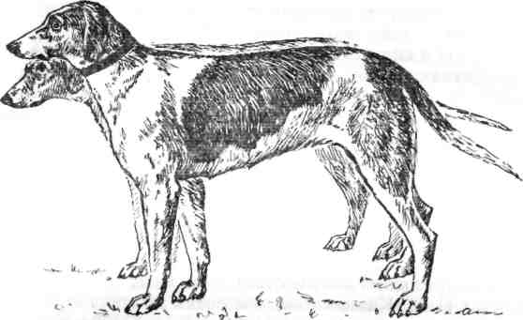
Смычок старинных англо-русских гончих Д. Я. Рошфора, 1874 год
Г. г., те, которые говорили и писали о страшной паратости английских гончих, о скверных их голосах, о каких английских гончих говорили вы? Если о фокс-гаундах, то — ах, оставьте! — сам на опыте убедился в противном! О других английских гончих с таким авторитетом, с каким вы говорите огульно об английских гончих, сказать что-либо, пока лично не убежусь из опытов, ничего не могу и предоставляю это тем, у кого имеются или имелись эти гончие, но знаю, что есть английские оленьи, заячьи и другие гончие, знаю, что эти гончие паратей фокс-гаундов, но их не видел, голосов их не слышал и потому о них молчу. Но зачем же в книге, в руководстве для охотников и любителей так огульно поносить английскую гончую и такое давать о ней превратное мнение? Повторяю, английская гончая, фокс-гаунд, скорее пеша, чем парата; голос у нее фигурный и звучный, она очень сильна, вязка и настойчива, обладает великолепным чутьем, вот, г. г. охотники, относительно английской гончей верьте или мне — самому лично, убедившемуся из очень дорогого опыта, или книге Н. П. Кишенского, а чтобы не говорили, что я могу писать не истину про фокс-гаундов, то привожу свидетелей. Жаль, что умер В. В. Де-Коннор, он постоянно подбивал меня написать про фокс-гаундов, но и живые есть свидетели: К. П. Баковецкий видел у меня моих фокс-гаундов и работу их видал.
55

а в 1907 году я уступил ему «Денди», и от этого «Денди» у него есть гончая. А что касается силы мускулов и силы фокс-гаундов в драке, то об этом уже предоставляю написать К. П. Баковецкому — «Денди» у него не одну собаку задушил.
Фокс-гаундов я приобретал для того, чтобы удостовериться на опыте в качествах их и, если найду пригодными, то примешать кровь их к кровям своих гончих, так как, да простят мне любители и знатоки русской гончей, я не находил в России собак, кровь которых мог бы подлить к кровям своих гончих: увы, из опытов убедился, что от этого выходит Бог знает что!
Интересовали в этом отношении меня лишь только гончие Н. П. Кишенского. Уж очень заманчиво звучало слово «костромские». И вот, весной 1904 года из Полтавы я отправился в так называемое сельцо Охотничье к Н. П. Кишенскому. Не буду описывать того, что я там увидел, так как скромность, господа, прежде всего, но увидел я там много гончих. Н. П. любезно предоставил мне выбрать каких только я хочу щенят, и я приобрел пару щенят из костромских, самых костромских, по аттестатам родословная которых происходит от собак Зюзина,— выжлеца «Нахала» и выжловку «Затейку». Обе гончие багряные и, судя по аттестатам,— одних кровей. Щенята стали у меня подрастать. «Нахал» растет каким-то нескладным: длинный, растянутый туловищем, которое я называю колбасой; на низких сравнительно с туловищем, толстых ногах, с большой тяжелой головой; глазки маленькие, враскос, взгляд дикого зверя. «Затейка» — туловище покороче, но тоже колбаса, на тонких высоких ногах, с более легкой головой, глазки враскос, но больше, чем у «Нахала», взгляд быстрый, но тоже звероподобный. У «Нахала» и «Затейки» хвосты чуть не бубликом и свалены на сторону. Перво-наперво эти щенята передушили мне моих кронных цыплят Ланкшан, потом принялись за старых кур и уток. Драл нещадно, но не угомонились, пока последнего цыпленка не задушили. Подросли. Осенью имеете со своими гончими начал водить в лес. Крот, и здесь сказалась — немало овец передушили. Пришлось отдельно брать и водить к овцам и свиньям; ОТВЫКЛИ кое-как и постепенно принялись за работу. Выдающейся работы я от них не видел, и сейчас еще жив у меня «Нахал», но все же собаки
хорошие. У «Нахала», когда он лает во дворе, можно подумать, что громовой голос, а гоняет средним голосом, не с таким заливом, как мои гончие, но все же с заливом — чуть с дребезжанием, как будто с хрипом. У «Затейки» голос был прескверный, ординарный — «тяв», «тяв». Относительно «Затейки» я решил ни в коем случае не брать от нее ничего. Кровь же «Нахала» решил подлить к кровям своих гончих, для чего в 1905 году повязал с ним самую голосистую из своих выжловок — «Тревожку». Часть щенков вышла пестрая, часть багряная, а один чепрачный. Не интересуясь совершенно ни багряными, ни чепрачными, я оставил себе только пестрых. Потом повязал с «Нахалом» вторую, тоже хорошую выжловку и скажу: «Нахал» ничего хорошего не дал в потомстве, а голосов у его детей — никаких. Из всех детей «Нахала» лучше других вышла выжловка «Добычка», эта по себе совершенно в моих гончих, но голоса моих гончих нет, 6 раз брал от «Нахала» щенков, потом бросил. «Добычку» повязал с фокс-гаундом «Дампером» и получил хороших собак, которых опять повязал с чистыми моими гончими, и получаются хорошие гончие.
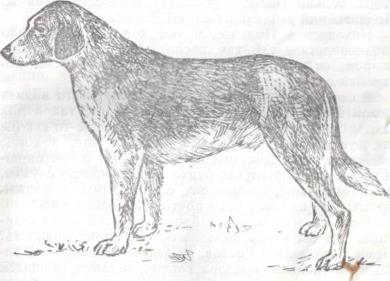
Гончая Н. П. Кишенского по кличке Бубен
С 1904 года, т. е. со времени приобретения мною с одной стороны фокс-гаундов, а с другой гончих

56
57

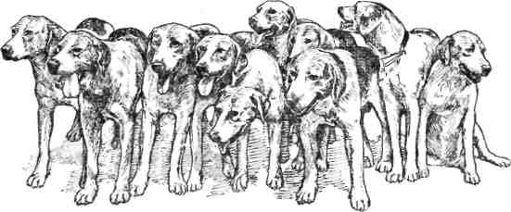
Волкогонная стая русских пегих гончих
Н. П. Кишенского, я совершенно не выпускал от себя щенят, так как не могу выпускать того, в чем сам не уверен. И только в 1909 году подарил несколько щенят друзьям, и в том числе Е. Г. Надеждину. Это уже щенята от дочерей «Добычки» и «Дампера» и кровного моего выжлеца «Рыдалы», и думаю, что и работники должны быть, и с голосами. Собственно о своих гончих я не хотел писать, я не рекламирую их, и пусть, если желают, скажут об этих гончих те, кто их имеет в настоящее время или видел их работу и их самих у меня.
Еще в 1904 году в журнале «Охота» я писал, что стоит только моему начальству перевести меня из Полтавы или уволить от службы, и меня нет.
Находясь в Полтаве, я мог хорошо вести дело собаководства, так как располагал обширной квартирой: отдельный дом, сад и двор со всеми постройками.
В своем распоряжении имел чудные места вблизи самой Полтавы как для нагонки гончих, так и для охоты с ними. Но у меня всегда было какое-то как бы предчувствие, что переведут меня; и вот, в конце 1905 года меня действительно переводят в Ростов-на-Дону. Перевод этот как будто повышение по службе, но на что мне повышение, если с этим я должен бросить то, на что я убил почти всю свою жизнь?
Где в Ростове может найтись для меня такая квартира, где бы я мог поместить всю свою живность? Пришлось ехать в Ростов, временно оставить в Полтаве без личного призора гончих, легавых, лошадей и птицу, а я и птицевод. В Ростове никто и ни за какие
58
деньги не желал уступить мне квартиры дома-особняка, да таковые в Ростове наперечет, спросишь и о цене уговоришься, но как скажешь, что 28 гончих, 4 лошади, 8 легавых, да еще и птица, каждый хозяин руками машет. Приехал я в Ростов в феврале 1906 года, и только в конце мая удалось в Нахичевани найти небольшую квартирку с отдельным двором, а в это время получаю из Полтавы письмо, что щенята околевают; еду туда, забираю все имущество и водворяюсь в Нахичевани, где строю на свой счет конюшню на 4 денника и отделяю половину двора для собачника. Половину двора, говорю, а весь двор — десять саженей длины и 3,5 сажени ширины. И вот в эту отдельную половину двора запаковываю 28 гончих и щенят. Род моей службы таков, что ежедневно должен был бывать на Ростовском вокзале с 9 часов утра до 3-х дня и с 6 вечера до 1,5 часу ночи. Приедешь домой, взглянешь на своих любимцев — сердце кровью обливается. Жара настала. «Николай, ты бы повел гончих хотя к реке покупать».— «Водил, но горе; сейчас вплавь на смычках на ту сторону Дона, и лови их потом полдня; а там ругаются, что траву мнут. Вчера чуть не побили». Об проводке в лес нечего и думать, нет нигде под Ростовом леса. Июнь прошел благополучно, в июле от жары и тесноты начали околевать сперва щенки, а после и взрослые гончие. 9 штук взрослых красавцев околело, а каких работников!
В сентябре я сам заболел невралгией лица, но службу несу и все время, несмотря на адскую боль головы, лица и зубов, торчу на вокзале.
Наконец, опять же совершенно для меня неожиданно, в октябре выставляют меня в Тихорецкую. А вы, господа, знаете, что такое Тихорецкая? Тихорецкая— это большая станция с массой станционных построек, расположенная среди голой степи. Ни леса вблизи, ни кустика — степь, степь и степь. В Тихорецкой нет для меня квартиры. Единственный дом, где жили раньше все мои предместники, хотя и особняк, но с маленьким двором и без всяких хозяйственных построек. Опять строю конюшню и водворяюсь. Знакомлюсь со служащими на железной дороге и живу. Первый год гончие ни разу не были в работе, ибо, как говорил раньше, вблизи Тихорецкой нет даже маленького леса, проваживались за лошадьми, а весной 1907 года начали опять околевать. Передохли почти

все щенята весеннего помета, около 4 штук старых и между ними «Гаркало», последний оставшийся из тех, что были на выставке М. О. О. в 1903 году.
Я усиленно начал хлопотать о приобретении где бы то ни было для себя, хоть за несколько станций до Тихорецкой, места для охоты с гончими и для натаски гончих.
За осень 1907 года удалось 2 раза побывать с гончими в лесу при станции Кавказской, причем в первый раз только русаков стрелял, а во второй взял волчицу. Два раза за год! Что это такое?! В 1908 году при станции Кавказской удалось сформировать кружок любителей охоты, которым заарендовано около 2600 десятин леса в разных кусках, и настали для меня красные дни. Хотя и дорого обходится поездка с гончими на станцию Кавказская, но всю осень в неделю два раза мои гончие бывали и в настоящее время бывают в работе. Если возможно сам я с ними еду, а невозможно — человека посылаю, да по кабанам и джейранам в 1908 году два раза с гончими ездил. Ездил за Дербент. И выправились мои собачки, лихо стали работать!
В настоящее время в Тихорецкой живется мне недурно, перезнакомился кругом со всеми, и охотничьих угодий сколько угодно, но по ночам кошмар давит
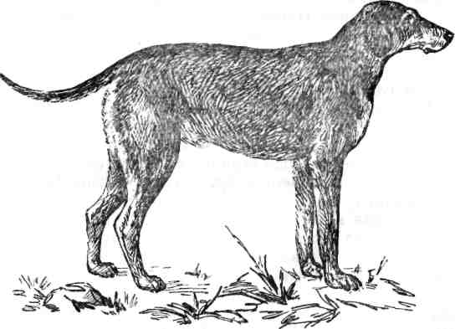
меня, все мне кажется, что переводят или назначают меня куда-нибудь, просыпаюсь с холодным потом на лбу.
Вот при каких условиях приходится вести любимое дело, это не то, что при поместье где-либо или в деревне.
Так не ругайте же меня очень, как мои друзья и приятели охотники, так и те, которые, никогда не видавши моих гончих, так или иначе отзываются о них и говорят, что и от лавераков они!
Веду упорно свое маленькое дело исключительно из любви к этому делу и в надежде, что когда меня не станет, останутся мои гончие и хотя кто-либо вспомнит меня добрым словом; а чтобы те, кому нравятся мои гончие, знали, что это именно за гончая и от каких происходит, прилагаю копию свидетельства на родоначальницу всех моих гончих «Затейку»:
Копия.
СВИДЕТЕЛЬСТВО
Псовых русских собак Сергея Сергеевича Карева.
«3 а г е и к а».
Сука гонч. выжловка родилась апреля 29-го 1890 года. Мать «Скрыпка», дочь «Затевая». Отец «Орган». Собаки крови Березниковых. Взяты из Императорской Ох»ты.
Удостоверяю печатью и подписью.
Подлинное подписано: С. Карев.
Вязьма, Смоленской губернии, село Ризское.
В. В. Кульбицкий
Заметки о гончих *
Я же и тогда, как и сейчас, отрицаю в корне как непременную принадлежность русской гончей, маленькое, лепестком ухо, муфту (отчесы на шее), шубу (густую псовину, граничащую с лохматос^{т}ью сибирской лайки или русской дворняги), глаз, непременно косой, китайский и пр. Для такой огромной страны, как наша родина, даже странно требование, чтобы

Заливай С. С. Кареева—одна из первых русских гончих на Московской выставке 1874 года
* Печ. по изд.: Украшський мисливець та рибалка. 1927. № 12. С. 53.
61

